INDICAÇÃO Nº 05306/2013

Sugere ao Poder Executivo Municipal que seja realizado o cascalhamento em trechos da Rua Ipeúna no Bairro Santa Adélia II.

Excelentíssimo Senhor Prefeito Municipal,

Nos termos do Art. 108 do Regimento Interno desta Casa de Leis, dirijo-me a Vossa Excelência para sugerir que, por intermédio do Setor competente seja realizado o cascalhamento em trechos da Rua Ipeúna no Bairro Santa Adélia II, neste município.

**Justificativa:**

Munícipes procuraram este vereador solicitando a intermediação para que a área supracitada receba os serviços solicitados, tendo em vista que a referida via necessita de cascalhamento somente em trecho que liga o Bairro Santa Adélia com Santa Adélia II, o restante já está pavimentado. Vale destacar que é utilizado por diversos moradores, e em dias de chuva o local fica intransitável devido ao acúmulo de água e barro, obrigando os moradores a realizarem um percurso maior. Necessita com **URGÊNCIA** da realização dos serviços solicitados.

Plenário “Dr. Tancredo Neves”, em 27 de setembro de 2.013.

**Antônio Carlos de Souza**

**“Antônio da Loja”**

-vereador-

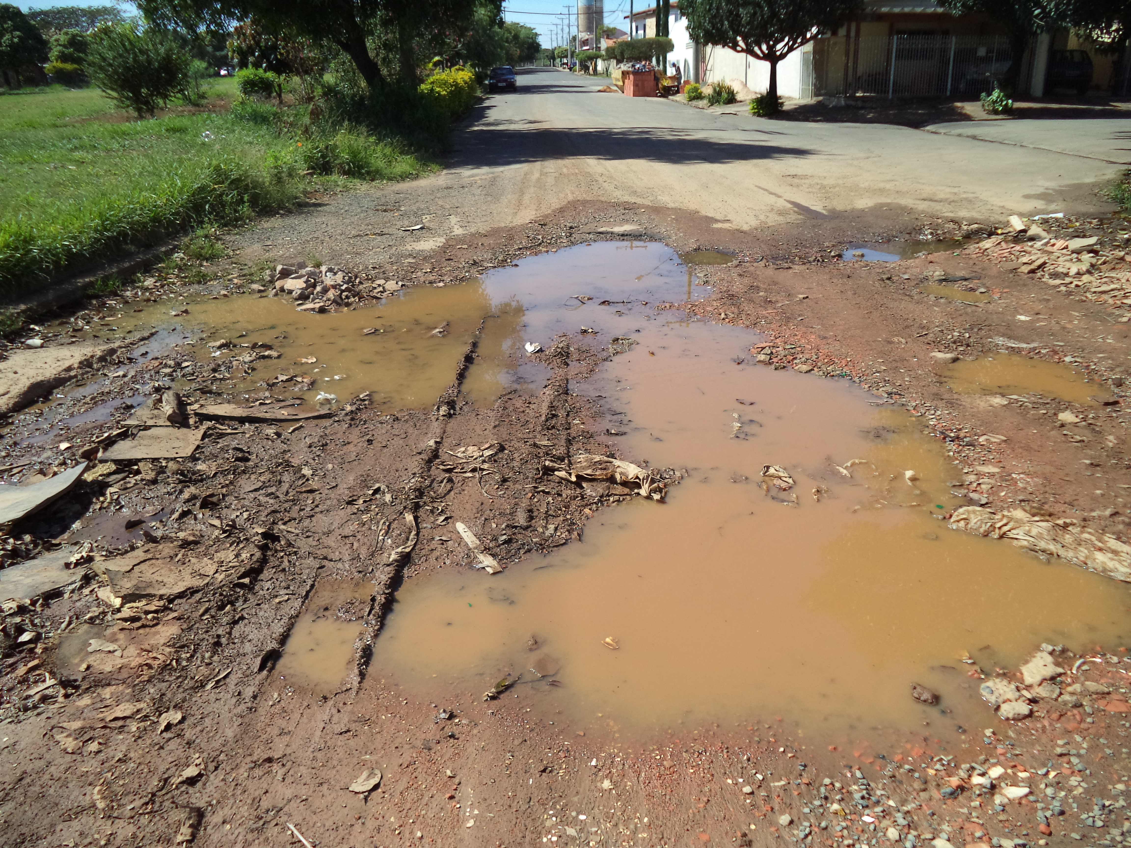

Plenário “Dr. Tancredo Neves”, em 27 de setembro de 2.013.

**Antônio Carlos de Souza**

**“Antônio da Loja”**

-vereador-